Министерство сельского хозяйства
Российской Федерации

Департамент научно-технологической политики и образования

Федеральное государственное бюджетное учреждение
Поволжская
государственная зональная
машиноиспытательная станция

Протокол испытаний

№ 08-74-2013 (6240202)

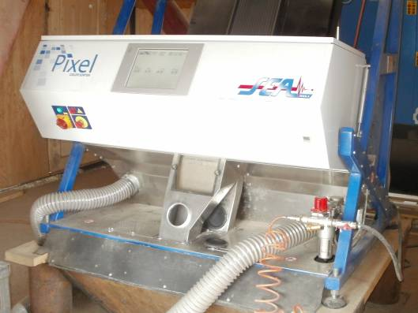

Оптико-электронный сепаратор Pixel 1-FH

Изготовитель (разработчик) |  |  | Адрес
«SEA» |  |  | Италия
Результаты испытаний (краткие)
Оптико-электронный сепаратор Pixel 1-FH
Назначение | Очистка и сортировка семян с/х культур и других материалов по цвету. Предназначен для извлечения примесей, отличающихся по цвету от качественного зерна. Исходный материал должен быть выровненный по качественным показателям: отличие чистого зерна от отходов в исходном материале должно быть только по цвету.
Качество работы
Состав очищенного материала, %:
Чистота, %, не менее |  |  |  |  | 99,6
Дробление (обрушивание) зерна, % |  |  |  |  | 0
Содержание семян сорняков, шт./кг |  |  |  |  | 0
Содержание семян других культур, шт./кг |  |  |  |  | 0
Содержание семян основной культуры в отходах, %, не более |  |  |  |  | 12,6
Класс семян |  |  |  |  | ЭС
Производительность за 1 час, т |  |  |  | 1,70
Условия эксплуатации:
Установленная мощность, кВт |  |  |  |  | 1
Культура, сорт |  |  |  |  | Чечевица
Влажность, % |  |  |  |  | 10,8
Состав исходного материала, %:
- содержание семян основной культуры |  |  |  |  | 98,9
- содержание дробленого (обрушенного) зерна |  |  |  |  | 0,3
- содержание семян других культур, шт./кг |  |  |  |  | 15
- содержание семян сорняков, шт./кг |  |  |  |  | 2,5
Трудоемкость ежесменного ТО, чел.-ч |  |  |  |  | 0,3
Эксплуатационная надежность |  |  |  |  | 1,0
Описание конструкции машины
Сепаратор состоит из стандартного загрузочного бункера, вибратора, лотка, лотка распределительного (наклонный желоб), зоны обследования, эжекторов, выходных патрубков, компьютерной системы управления, воздухораспределительной системы и рамы.
Техническая характеристика
Тип оборудования |  |  |  |  | Стационарное
Назначение |  |  |  |  | Очистка и сортировка семян
Привод |  |  |  |  | Электрический
Параметры электрической сети |  |  |  |  | 220В/50 Гц
Установленная мощность, кВт не более |  |  |  |  | 1
Количество обслуживающего персонала, чел. |  |  |  |  | 1
Габариты оборудования, мм:
- длина |  |  |  |  | 1500
- ширина |  |  |  |  | 1560
- высота |  |  |  |  | 2870
Масса оборудования, кг |  |  |  |  | 390
Трудоёмкость монтажа, чел.-ч  - количество рабочих, чел.  - время, ч |  |  |  |  | 12  4  3
Установленная мощность дополнительного оборудования, кВт:
- компрессорного оборудования |  |  |  |  | 10
- аспирационной сети |  |  |  |  | 2,2
Результаты испытаний
Качество работы |  | Семенной материал содержал 98,9% семян основной культуры. В количественном отношении семян сорняков было 2,5 шт./кг, семян других культур – 15 шт./кг, что укладывалось в требования НД (100-200 шт./кг). Влажность семенного материала (10,8 %), также укладывалась в требования НД.  Чистота вороха была получена равной 99,6%, что удовлетворяет требованиям ГОСТ Р 52325 – не менее 99%. Повреждения семян сепаратором не наблюдается. Сепаратор очищает семена чечевицы от семян сорняков и семян других культур. В очищенном ворохе их не было.
Производительность |  | Производительность за 1 час основного времени получена равной 1,70 т.  Коэффициент надёжности технологического процесса получен равным 1,0. На снижение коэффициента использования эксплуатационного времени до 0,95 повлияли затраты времени на проведение планового ТО машины (4,5%). Удельный расход электроэнергии составляет 0,59 кВт-ч/т.
Безопасность |  | Элементы конструкции оборудования в основном не затрудняют работу и обслуживание машины. Места, являющиеся возможным источником опасности, имеют ограждения и изоляцию. Сепаратор «Pixel 1-FH» не является источником шума, вибрации и вредных выбросов в воздух рабочей зоны.
Техническое  обслуживание |  | Ежесменное ТО  - Периодичность – 8 ч;  - продолжительность – 0,3 ч;  - трудоемкость – 0,3 чел.-ч.  Периодическое ТО – 1  - периодичность – 50 ч;  - продолжительность – 0,6 ч;  - трудоемкость – 0,6 чел.-ч.  Сезонное ТО(постановка на хранение)  - периодичность – 1 раз в сезон;  - продолжительность – 0,9 ч;  - трудоемкость – 0,9 чел.-ч.
Заключение по результатам испытаний
Испытаниями выявлено, что в результате сортировки чистота вороха удовлетворяет требованиям ГОСТ Р 52325 – не менее 99%. Повреждение семян не наблюдается. Сепаратор устойчиво выполняет технологический процесс сортировки семян, отвечающих требованиям категории элитных семян (ЭС) и имеет удовлетворительные эксплуатационно-технологические показатели.
Показатели надёжности – наработка на отказ и коэффициент готовности, соответствуют НД.
По оценке безопасности отклонений не выявлено. В целом машина в эксплуатации безопасна.
Испытаниями установлено, что машина вписывается в технологию с/х производства и по показателям назначения соответствует отечественным требованиям. Машина может быть использована в сельхозпроизводстве.
Испытания проведены: |  | ФГБУ «Поволжская государственная зональная машиноиспытательная станция».  446442, Самарская обл., Кинельский р-н, п.г.т. Усть-Кинельский, ул. Шоссейная, 82  Факс (846-63) 46-4-89, тел. 46-1-43, 46-2-51  E-mail povmis2003@mail.ru
Испытания провел: |  | Погодин В.Н.
Источник информации: |  | Протокол испытаний № 08-74-2013 (6240202)  от 22 ноября 2013 года

